«ЕГО МГНОВЕНИЯ ВОЙНЫ»

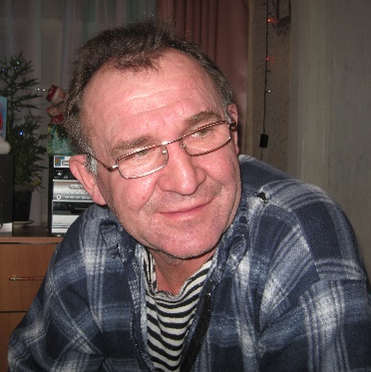

СОДЕРЖАНИЕ:
ВВЕДЕНИЕ
- ЧАСТЬ «Афганистан – красивый горный дикий край…»
- ЧАСТЬ «Время выбрало нас, закружило в афганской метели…»
- ЧАСТЬ «Жизнь после войны»
- ЧАСТЬ «Афганистан всегда болит в душе»
ЗАКЛЮЧЕНИЕ

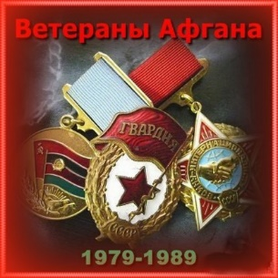

ВВЕДЕНИЕ
Мои мгновения войны
Совсем не знали тишины,
Но я прошёл их до конца,
Не посрамив мать и отца…
Сергей Антонов
Афганистан – это наша боль, это слезы наших матерей, это гордость за наших солдат и военных, это наша слава и вечная память! В этой необъявленной войне по некоторым данным погибло около 14 тысяч солдат, ранены 35 тысяч солдат, пропали без вести и попали в плен более 300 тысяч человек.
Афганская война – это важная веха в истории наших Вооруженных сил, страница в истории нашей страны. Это дни и годы, боль и потери, доблесть и героизм наших солдат и офицеров, наших людей, многие из которых живут среди нас. А вот что пишет по поводу итогов войны ее участник Б.В. Громов: «Перед 40-й армией стояло несколько основных задач. В первую очередь, мы должны были оказать помощь правительству Афганистана в урегулировании внутриполитической ситуации. В основном эта помощь заключалась в борьбе с вооруженными отрядами оппозиции. Кроме того, присутствие значительного воинского контингента в Афганистане должно было предотвратить агрессию извне. Эти задачи личным составом 40-й армии были выполнены полностью. Перед Ограниченным контингентом никто и никогда не ставил задачу одержать военную победу в Афганистане. Все боевые действия, которые 40-й армии приходилось вести с 1980 года и практически до последних дней нашего пребывания в стране, носили либо упреждающий, либо ответный характер. Совместно с правительственными войсками мы проводили войсковые операции только для того, чтобы исключить нападения на наши гарнизоны, аэродромы, автомобильные колонны и коммуникации, которые использовались для перевозки грузов» [1].
«В России не должно быть забытых полков, батальонов, офицеров, солдат» C. Миронов.
15 февраля 1989 года территорию Афганистана покинула последняя колонна советских войск. Этот день был назван Днем памяти воинов-интернационалистов. Сейчас его называют День памяти соотечественников, участвовавших в вооруженных конфликтах за пределами своей Родины.
Моя исследовательская работа посвящена судьбе моего дедушки-«афганца», Балакина Александра Ивановича, 1960 года рождения. Он служил с февраля 1979 года по декабрь 1980 года в Афганистане. С тех пор история далекого Афганистана стала значимой для нашей семьи. Дедушка не любит рассказывать о службе в Афганистане. Но для нас, его родных, совершенно ясно, что его жизнь разделилась на две части: до и после Афганистана.
Цель: познакомить подрастающее поколение современных школьников с жизнью и судьбой участника афганской войны, на примере моего дедушки.
Задача: пользуясь различными источниками собрать и обработать материал о службе и дальнейшей жизни бывшего участника афганской войны.
Объект исследования: ветеран-афганец.
Предмет исследования: жизнь ветерана-афганца.
Гипотеза: жизнь и судьба ветерана-афганца является достойным примером мужественности и стойкости для молодежи.
Методы исследования: интервирование, изучение семейных архивов, книг и Интернет-источников.
Также в своей работе я использовала слова из песен различных исполнителей, которые любит слушать мой дедушка.

1 ЧАСТЬ «Афганистан – красивый горный дикий край…»
Пришёл приказ и по приказу мы встаём,
Взяв АКМ, садимся ночью в самолёт.
В тот ранний час, когда земля вокруг спала,
В Афганистан приказом воля занесла.
Афганистан - красивый горный дикий край
Приказ простой - вставай иди и умирай,
Но как же так, ведь на Земле весна давно,
А сердце режет - мечты и горести полно.
Мой друг упал - лицо красивое в крови.
Он умирал вдали от родины Земли.
Смотрел с надеждой в голубые небеса,
И всё шептал: "Прекрасный наш Афганистан."
Афганистан, грохочет где-то пулемёт,
Афганистан, вчера погиб мальчишек взвод,
Их командир, когда на этот снег упал.
"Росcия-мать!" - он перед смертью прошептал
А кто прошёл через огонь и через смерть
Домой пришел - его встречали мать, отец,
И вспоминал о невернувшихся друзьях,
Он прошептал:"Ну почему погиб не я."
Афганистан - проклятый горный дикий край
Приказ простой - вставай иди и умирай,
Но как же так, ведь на Земле весна давно,
А сердце режет - мечты и горести полно.
В конце 1970-х годов Афганское государство представляло собой многоукладное общество, раздираемое многими противоречиями: политическими, религиозными, кланово-племенными. В 1973 году, во время визита короля Афганистана Захир-Шаха в Италию, в стране произошел государственный переворот. Его осуществил родственник короля Мухаммед Дауд. Он провозгласил первую республику в Афганистане. Дауд установил авторитарную диктатуру и попытался провести реформы, большинство из которых провалились. В стране сохранялись острые межнациональные противоречия между пуштунами, таджиками, узбеками, хазарейцами, в состоянии острой конфронтации находились радикальные исламские и прокоммунистические силы. Религиозными вождями были отвергнуты нововведения правительства, основной причиной послужило нарушение законов ислама. Исламисты предприняли несколько восстаний, но все они были подавлены правительственными войсками. Правление Дауда завершилось в 1978 году Саурской революцией. Президент и его семья были казнены. Главой государства и премьер-министром становится Нур Мохаммад Тараки, его заместителем – Бабрак Кармаль. По сути Саурская революция была антиклерикальной и антифеодальной. Но формально в Афганистане в качестве государственного строя был объявлен социализм. Новое руководство пыталось форсированными способами насадить социализм на многоукладную феодальную экономику, опираясь на опыт построения социализма в СССР и на его военную поддержку. Саурская революция стала прологом к гражданской войне в Афганистане. Афганское руководство неоднократно обращалось с просьбой оказать военную помощь в подавлении мятежа путем ввода советских войск на территорию ДРА. Решение было принято 12 декабря 1979 года после убийства Н. Тараки и прихода к власти Х. Амина, при котором развернулся террор не только против исламистов, но и против бывших сторонников Тараки. В Советском Союзе опасались, что Амин будет ориентироваться на США. В результате было решено готовить свержение Амина и замену его более лояльным к СССР лидером – Бабраком Кармалем. Советская пропаганда ввод «ограниченного контингента войск» в Афганистан представляла как интернациональный долг. Пропаганда была довольно успешной: многие молодые люди призывного возраста идею прохождения службы в «дружественном Афганистане» восприняли с большим энтузиазмом. Советские офицеры и солдаты шли в Афганистан как освободители, а были встречены как оккупанты. «…Наш интернациональный долг – не дать затоптать молодые побеги афганской демократии... но растущее с каждым днем число человеческих жертв невольно заставляло задумываться: что же это за революция такая, если даже 120-тысячная вооруженная до зубов советская армада, поддерживаемая 20-тысячной афганской армией, который год не может справиться с горными бандитами?.. И тогда в голове рождаются не мысли о долге и об обязанности перед Родиной, а злющие тирады, ты проклинаешь всех, кто послал тебя на бестолковую и ненужную войну... Непонятная война – наихудшая из всех ее типов. Ибо жертвы, приносимые ей теми, кто идет на поле боя, руководствуясь ложной целью, бессмысленны. Самое большое преступление политиков – бросать свои войска в сражения, которых можно было избежать…» (Баранец В. Потерянная армия. Записки полковника Генштаба // Родина. 1999. № 2. С. 92). [2]
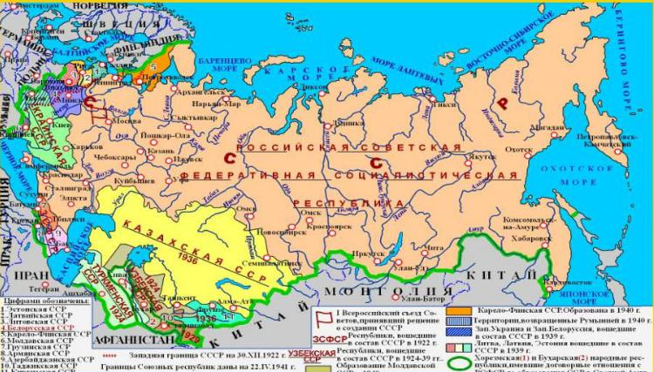

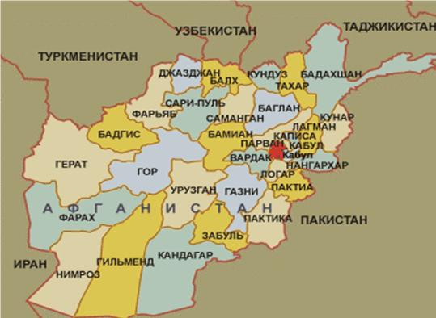
Как бы не было никто не в праве бросить упрек десяткам тысяч наших воинов, прошедших эту жестокую войну: все они, от солдата до генерала, оставались верны воинскому долгу и присяге, убежденные в том, что защищают стратегические интересы Отечества!
2 ЧАСТЬ «Время выбрало нас, закружило в афганской метели…»
Мне выпало дорогами войны
С тобой, мой лучший друг, пройти однажды.
Мы каждый день желали тишины,
Но взрывами отмечен день был каждый.
…А помнишь, как бетонка в Кандагар
Со смертью нам устраивала встречи?
Пытались затушить войны пожар,
Всю боль её взвалив себе на плечи.
Сергей Антонов
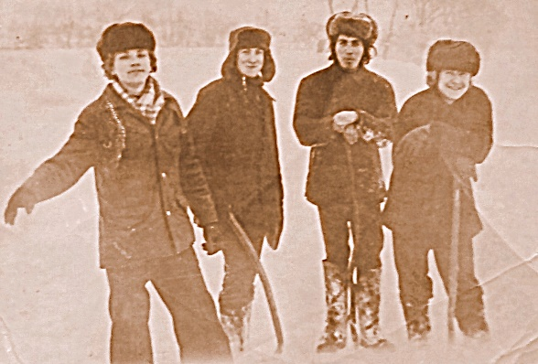
В те далекие годы мой дедушка был обычны сельским, сильным и смелым, парнем. Жил он в с. Толпино, Кореневского района Курской области. Звали его Балакин Александр. Было ему 18 лет. И он собирался идти служить в Советскую армию.
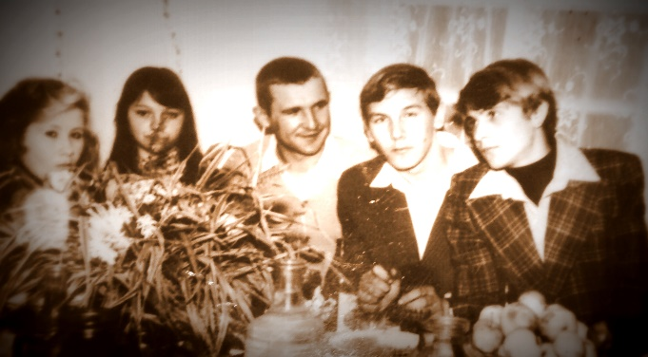
Заканчивался 1978 год, а если сказать точнее, то была глубокая осень, конец октября. Именно в это время простой парень Сашка получил Повестку в армию. В те времена служить было очень почетно. Поэтому Повестка была долгожданным и важным документом. Сыграли всем селом шумные проводы, проводили его на вокзал, посадили на автобус к областному военкомату г. Курска.
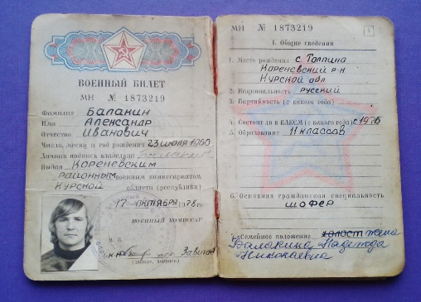
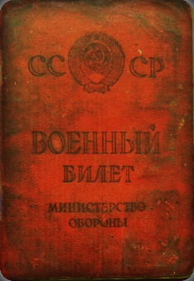
Распределяли их тогда в Германию, Чехословакию и Польшу. Дедушка для прохождения срочной службы был отправлен в Чехословакию, г. Ружомберок, при в/ч п. п. 41314, в мотострелковый полк. И так как дедушка еще на гражданке успел получить опыт вождения грузового автомобиля и автобуса, то был распределен в автомобильную роту. Там же 10 декабря 1978 года он принял Присягу.
В Чехословакии дедушка прослужил 1 год и 2 месяца. И однажды февральской ночью по военной тревоге его полк на самолете был переброшен для дальнейшего прохождения службы в составе советских войск, направленных для оказания военной помощи ДРА. По воли судьбы, дедушка вошел в число тех солдат-срочников, которые первыми попали в Афганистан. Всего за всю компанию 1979-1989 годов, для оказания помощи дружественному афганскому народу, из Кореневского района Курской области были призваны 88 человек.
Афганская дорога самая короткая из всех на земле дорог,
Афганская дорога привела нас не всех на родимый порог,
Афганская дорога королевской коброй между гор бежит,
Афганская дорога, сколько вдоль нее наших ребят лежит…
Юрий Шкитун
На территории Афганистана был сформирован новый мотострелковый полк, в котором дедушка в звании рядового и должности водителя продолжил службу. Его основной боевой задачей была перевозка на военных машинах военных, грузов и боеприпасов. За время службы в Афганистане ему довелось проехать или даже преодолеть не один километр горячих афганских дорог и узких ущельев. При выполнении заданий он ездил по горам и степям, с пехотными ротами ходил на боевые задания.
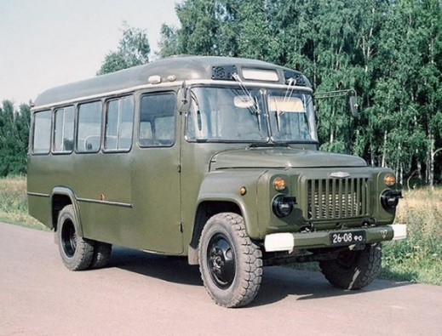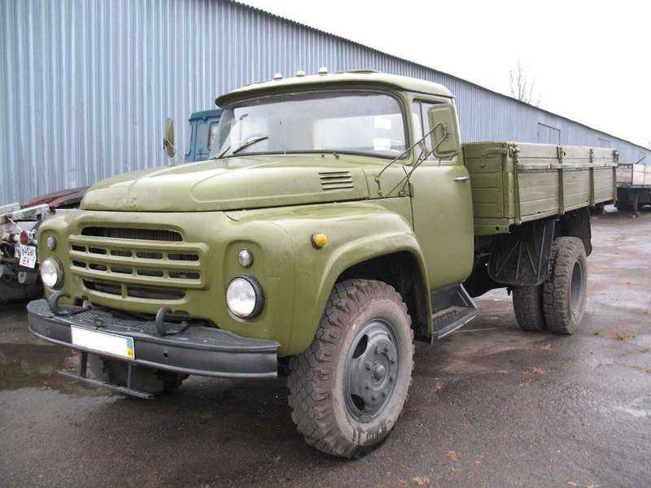
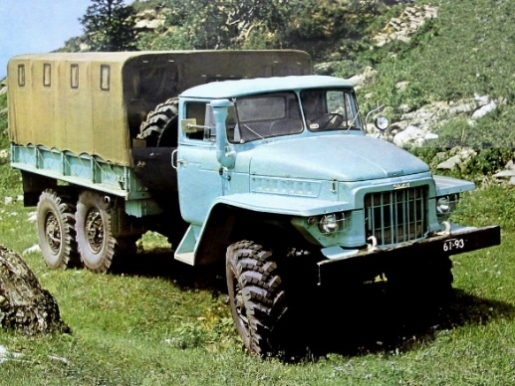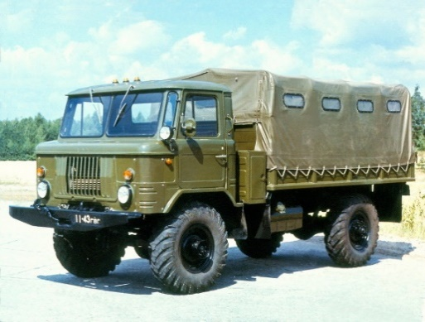
ВСЕ ДОЙДУТ
Тишина здесь нечасто бывает.
Я не раз всё проверил то сам.
А колонна опять убывает
Из Герата в Шиндант, Кандагар.
Мы готовы обстрелам ответить,
Что нас ждут на тяжелом пути.
Может быть, я в прицеле и метит
Кто-то там, чтобы мне не дойти.
На воронках машину швыряет
И вода в фляге, как кипяток.
И никто еще точно не знает,
Где погибнуть придется. Браток,
Не грусти, может, все обойдется
И обстрелян тут будешь не ты.
И в пути счастье нам улыбнется.
Все дойдут, так что, друг, не грусти.
Сергей Антонов
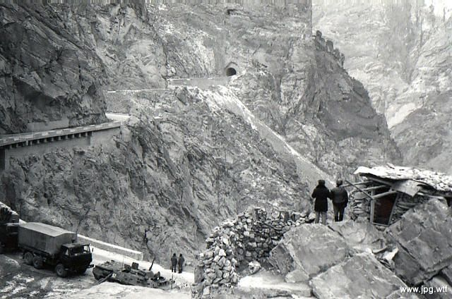
Из беседы с дедушкой я узнала, что ему довелось участвовать не в одном бою и боестолкновении. Он видел, как боевые товарищи подрывались на минах, умирали от пули вражеского снайпера и гибли в бою, и возращались домой в цинковых гробах. Он помнит, как их благородный порыв помочь афганскому народу был воспринят этим народом не только как ненужный, но и враждебный. О злобности и хитрости душманов дедушка знает не по наслышке. Не забыть ему и того, как порой сложно было защищать мирных жителей от исламских банд и группировок, потому что отличить моджахеда от мирного человека, который, может быть, действительно, нуждается в помощи, было не всегда возможно. Все это потому, что днем общение с жителями горных поселений проходило весьма мирно, ночью пропадали солдаты. Или ночью моджахеды обстреливали батальоны, а днем приходили к ним же за медицинской помощью, или еще чем-нибудь. Днем они улыбались, а ночью подло стреляли в спину.
Также он никогда не забудет знойной жары афганского дня и холода афганской горной ночи. Ночью мороз – днем +50. Не всегда и не всем хватало питьевой воды, ее даже иногда пили из радиаторов. Во второй половине дня всегда появлялся «занудливый» ветер, поднимающий в воздух тонны микроскопической бархатной пыли. Очень часто песок попадал в еду, и скрипел на зубах. На горных перевалах всегда не хватало воздуха. Не было никаких санитарно-бытовых условий. Над головой часто свистели пули и повсюду окружали невидимые «духи».
Письма из дома приходили редко. Родные, не зная ничего о своем сыне, постоянно молились за его жизнь. Именно это и помогло дедушке благополучно вернуться домой.
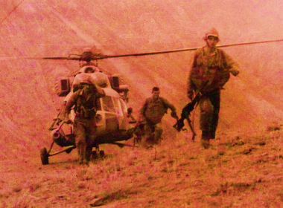
При перевозке грузов дедушка много раз натыкался на засаду. И в тот страшный день при перевозке очередного груза, в одном из ущелий, в составе колонны попал в засаду. Их колонна мотострелкового полка подверглась нападению со стороны душманов. В ходе завязавшегося боя дедушка был тяжело ранен. Уже без сознания на военном вертолете рейсом «груз 300» он был переправлен в окружной военный госпиталь города Ташкента. Там был прооперирован. Учитывая тяжесть ранения, в медицинском заключении было написано: «По состоянию здоровья прохождение службы в Советских войсках в ДРА противопоказано». Его собирались комиссовать домой. Но дедушка категорически отказался от комиссования. Он четко решил для себя вернуться в свою часть, потому что там оставались его боевые товарищи, с которыми он начинал армейскую службу. И бросить их, а самому уехать домой, по дедушкиным словам, было подло трусливо и нечестно.
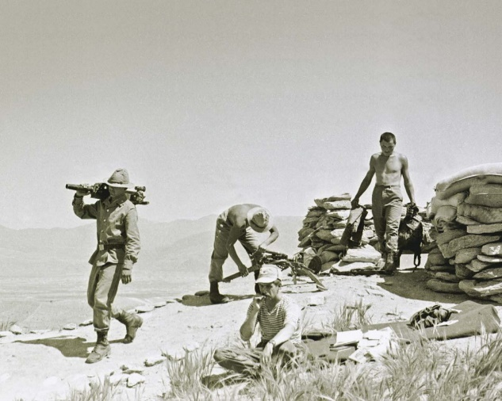
После госпиталя он продолжил службу в своем полку, выполняя новые боевые задания. Но не смотря на весь ужас той войны, самым страшным, по словам дедушки, была потеря друзей, с которыми «вчера» ел, разговаривал, мечтал о доме, а «сегодня» они уже были мертвыми.
Демобилизовался он 29 декабря 1980 года на основании Приказа МОСССР Л/254 уволен (демобилизован) в запас и направлен в Кореневский РВК.

3 ЧАСТЬ «Жизнь после войны»
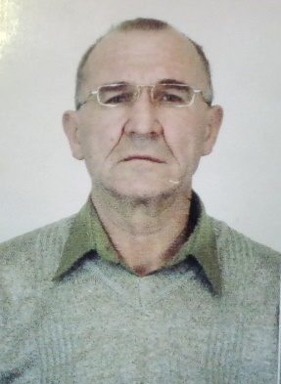
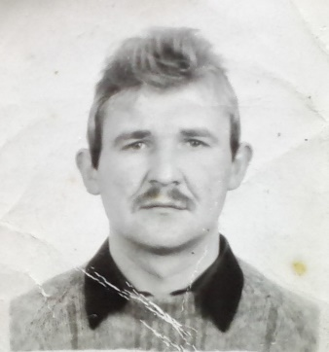
Вернувшись домой, дедушка стал работать водителем автобуса. Потом женился на моей бабушке. У них родились три дочери. Он всегда является опорой и поддержкой нашей семьи. Сейчас он – дедушка двоих внучек. Мы его все очень любим и желаем ему здоровья и долголетия. Он — наша гордость, пример молодым!
В данный момент он продолжает отдавать свой гражданский долг Родине, работая на полях АО «Толпино» механизатором в тракторной бригаде.
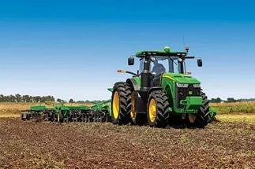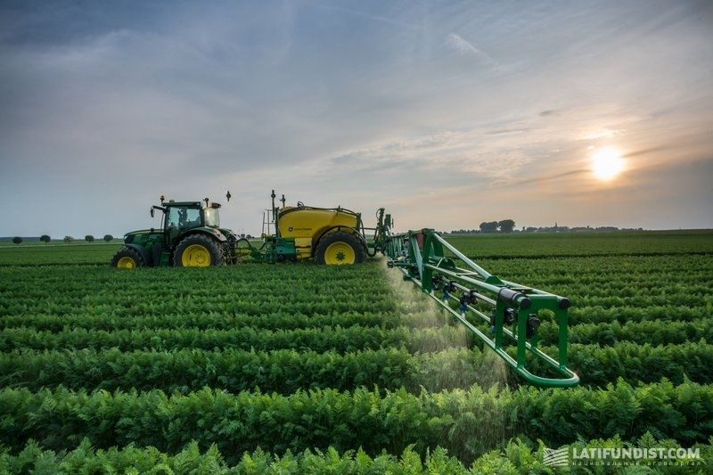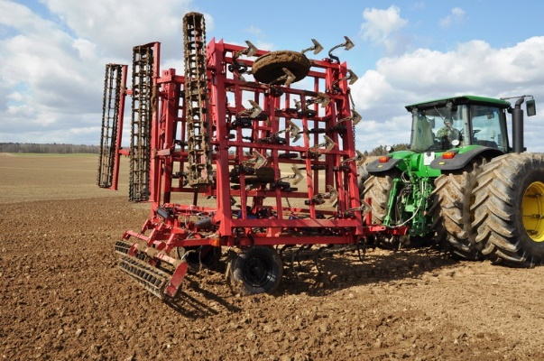

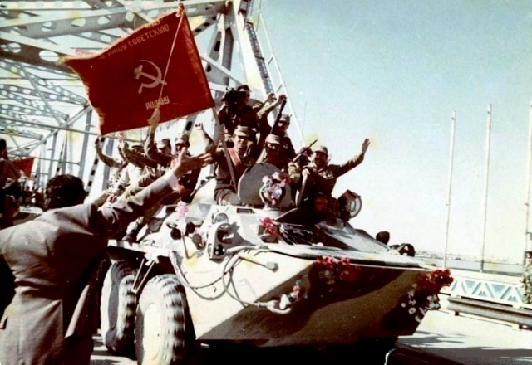
4 ЧАСТЬ «Афганистан всегда болит в душе»
Прими благодарность, войны ветеран, Войны, что не прошенной в гости пришла,
Войны, что по жизни, по сердцу прошла!
Свой воинский долг ты исполнил солдат,
И вместе со всеми, ты очень был рад,
Дню вывода войск, возвращенью домой,
Ты в той мясорубке остался живой!
Служба была закончена, в далеких 80-ых годах, но она навсегда осталась с ним в его памяти, и те страшные далекие события до сегодняшнего дня живут в нем. И нам, его родным, никогда не понять, что чувствует дедушка, когда мы просим его вспомнить что-нибудь об армейской службе.
К сожалению, в нашем семейном архиве, по ряду причин, не осталось ни одного армейского фото дедушки. Но сохранились юбилейные награды и поздравительные открытки.
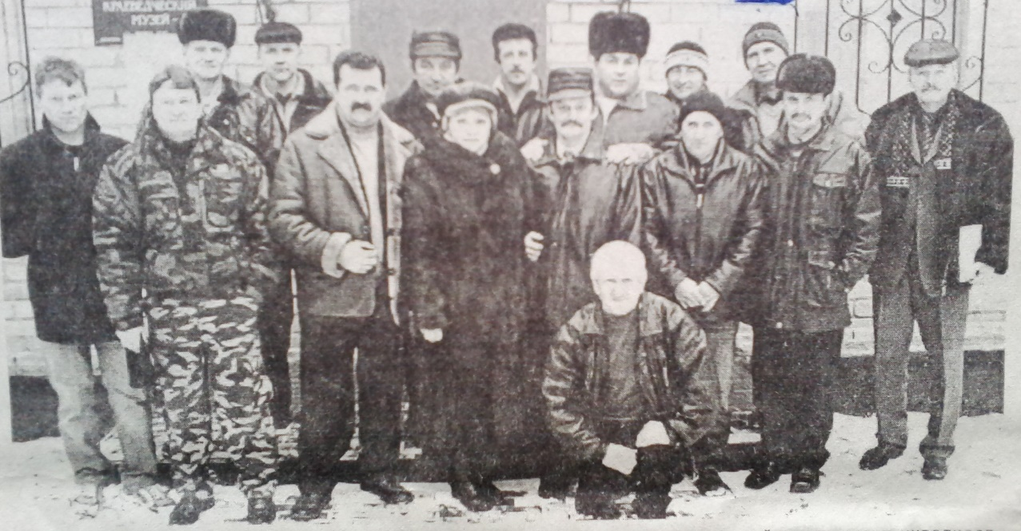
Каждый год, 15 февраля, в нашем районе проходят торжественные мероприятия, посвященные воинам-интернационалистам. Оставшиеся в живых ветераны афганской войны собираются вместе, чтобы вспомнить годы нелегкой армейской службы, ожесточенные бои с маджахедами, воинскую дружбу и взаимовыручку и почтить память погибших товарищей, которые отдали свою жизнь, исполняя интернациональный долг. Так же на эти встречи приезжают родственники солдат, погибших на чужбине. 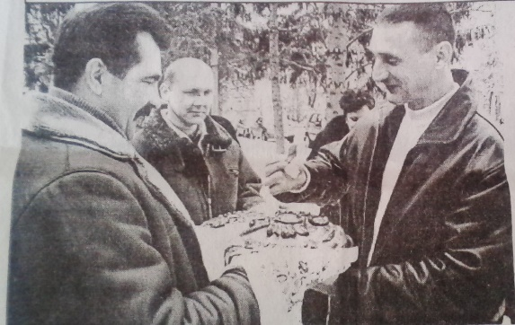 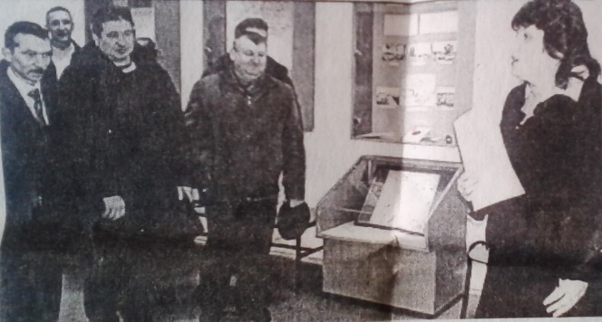
В ходе своих встреч афганцы посещают Покровскую церковь в п. Коренево, где проводится служба по погибшим и умершим сослуживцам. Так же они бывают в краеведческом музее, в котором важное место занимает уголок, посвященный афганской войне. Вечер памяти афганских событий продолжается в районом Доме культуры. С приветственным словом к бывшим воинам-афганцам обращается глава района. Он благодарит ветеранов за службу, в ходе которой, они сумели пройти все муки адской войны. И вручает юбилейные награды. У моего дедушки их уже 4:
Юбилейная медаль «70 лет ВООРУЖЕННЫХ СИЛ СССР»
Медаль «ВОИНУ-ИНТЕРНАЦИОНАЛИСТУ ОТ БЛАГОДАРНОГО АФГАНСКОГО НАРОДА»
Юбилейная медаль «20 ЛЕТ ВЫВОДА СОВЕТСКИХ ВОЙСК ИЗ АФГАНИСТАНА»
Юбилейная медаль «25 ЛЕТ ВЫВОДА СОВЕТСКИХ ВОЙСК ИЗ АФГАНИСТАНА».
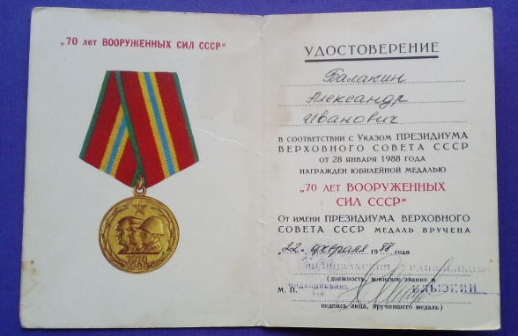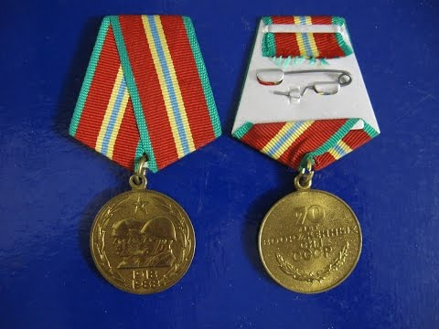
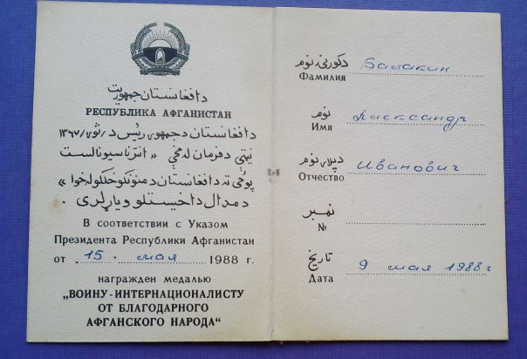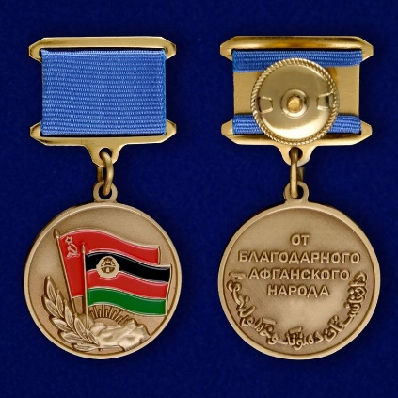
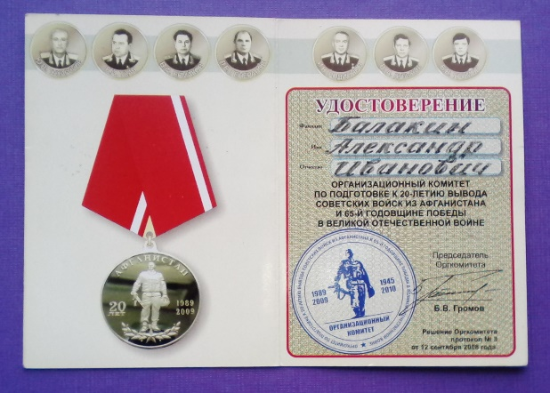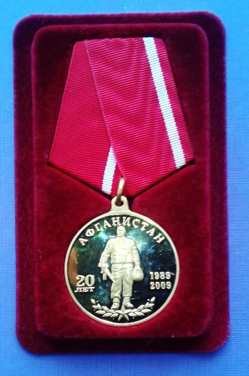
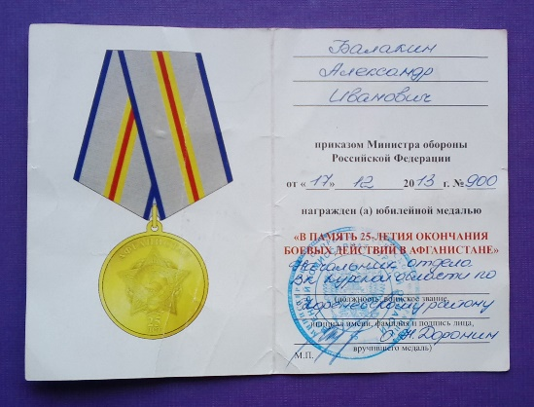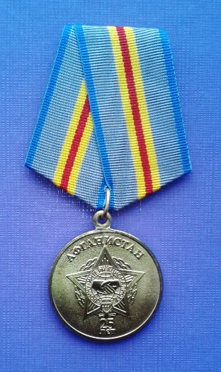
Собравшиеся минутой молчания всегда чтят память погибших. А заканчивается всегда мероприятие праздничным концертом.
Помяни нас, Россия, в декабрьскую стужу,
Пред тем как сойдёшься за праздничный стол.
Вспомни тех, кто присяги тебе не нарушил,
Кто берег тебя вечно и в вечность ушёл.
Помяни на засыпанных пылью и пеплом,
Пулемётами врезанных в скальную твердь.
Запиши нас в историю горестной былью.
И рубцом материнское сердце отметь.
Помяни нас, Россия, и злых, и усталых,
Одуревших от зноя, без сна, без воды.
Отмеряющих жизнь от привала к привалу.
От звезды до звезды, от беды до беды.
Помяни нас и гордых атакой победной,
Ни на шаг не сошедших со взятых вершин.
Не трибунною речью, не строчкой газетной-
На великих скрижалях любви запиши.
Помяни нас, Россия, в извечной печали,
Златорусую косу свою расплети.
Мы оставшимся помнить и жить завещали,
Жить, как прожили мы – для тебя!
И. Морозова «Родина»
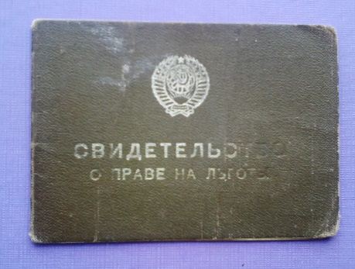
Трагедия афганской войны навсегда останется в памяти нашего народа. 105 курян погибло, выполняя свой долг – выполняя приказ, который отдала Родина. Их имена увековечены на мемориальных досках и памятниках. В Кореневском районе в честь 20-летнего юбилея вывода войск с территории Афганистана была открыта мемориальная плита.
Наше государство так же не забывает ветеранов афганской войны: дедушка, как и другие ветераны, пользуется выплатами, положенным льготникам ЕДВ п. 10.3 военнослужащие автомобильных батальонов, направлявшиеся в Афганистан в период ведения там боевых действий.
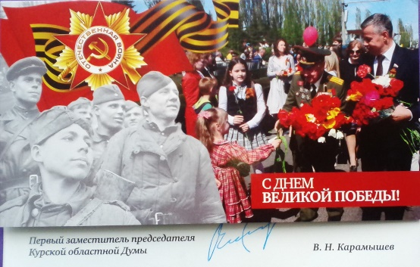
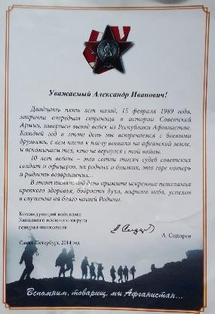
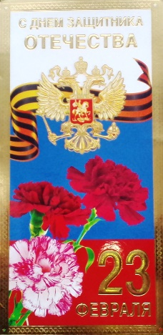
С ДНЕМ ЗАЩИТНИКА ОТЕЧЕСТВА его ежегодно поздравляет глава Толпинского сельского совета. 15 февраля 2014 года с 25-ЛЕТИЕМ ВЫВОДА СОВЕТСКИХ ВОЙСК ИЗ РЕСПУБЛИКИ АФГАНИСТАН дедушку в открытке поздравлял командующий Западного военного округа генерал-полковник А. Сидоров. 9 мая 2016 года с ДНЕМ ПОБЕДЫ так же в открытке поздравлял первый заместитель председателя Курской областной думы, В. Н. Карамышев.
Беседы с дедушкой об афганских событиях всегда скудны. Он никогда не хочет вспоминать ту войну. Рассказывает нам очень мало и то, если долго его об этом упрашивать. Не легко ему. Это все потому, что те далекие события до сих пор ему душу бередят и ранят сердце. Афганистан никогда не уйдет из его памяти и всегда будет болеть в его душе!

ЗАКЛЮЧЕНИЕ
Как, почему и зачем солдаты и офицеры попадали в Афганистан? До сих пор не затихают споры о событиях 1979-1989 годов. Причины были у всех свои. Были те, кто просто хотел «проверить себя» на настоящей войне и те, кто попал туда не по своей воле. Но большинство молодых людей тех лет были воспитаны так, что понимали о необходимости послужить своей стране. Многие строго верили в то, что выполняют интернациональный долг, помогая афганскому народу двигаться к цивилизации. Именно к последней группе и относится мой дедушка.
Заканчивая свою работу, я хочу отметить, что её цель была полностью достигнута: в ходе своего выступления на школьном вечере, посвященном воинам-афганцам, я познакомила учащихся и педагогов с жизнью и судьбой участника афганской войны, Балакина Александра Ивановича. А любой желающий может самостоятельно прочитать исследовательскую работу «ЕГО МГНОВЕНИЯ ВОЙНЫ»
Гипотеза: жизнь и судьба ветерана-афганца является достойным примером мужественности и стойкости для молодежи, бала мною успешно доказана.
Дедушка у нас самый сильный и правильный, настоящий пример смелости, мужественности и стойкости. Я считаю, что он достоин того, чтобы ему подражали нынешние поколение мальчишек. Потому что он своей волей и смелостью показал пример того, что долг перед Родиной нужно выполнить в любом случае, не боясь боли и потерь, что начатое дело нужно доводить до конца, не бросать своих боевых товарищей, чтобы потом, сжимая кулаки от боли памяти, продолжать жить с чистой совестью!

ИСТОЧНИКИ:
- Километры войны: Стихи о войне / С. Антонов. – Рязань 2014. – 100 с. С. В. Антонов.
- http://urokiistorii.ru/node/52440 Судьба «афганца» / школьная работа об «афганском синдроме»
- Слова песни http://songspro.ru/1/Afganistan/tekst-pesni-krasivyygornyydikiy-kray
- Фотографии встреч ветеранов-афганцев взяты из газеты «ГОЛОС РАЙОНА».
- Фотографии и документы из семейного архива семьи Балакиных.
- Картинки: https://yandex.ru/images/

